# Tomcat相关

问：HTTP服务器、Servlet容器、Web应用它们是怎么一起工作的？

配置Tomcat：

-1）JDK1.7版

-Xms1024m -Xmx1024m

-XX:NewSize=512m

-XX:MaxNewSize=1024M

-XX:PermSize=1024m

-XX:MaxPermSize=1024m

-XX:+DisableExplicitGC

-2）JDK1.8版（已移除永久代）

-Xms1024m -Xmx1024m

-XX:NewSize=512m

-XX:MaxNewSize=1024M

-XX:+DisableExplicitGC

-Xms2048m -Xmx2048m

-XX:NewSize=1024m

-XX:MaxNewSize=2048M

-XX:+DisableExplicitGC

Tomcat热部署：

概念：不重新启动tomcat的情况下，将项目部署到我们的服务器中

方式一：直接把war包放在tomcat的webapps目录下

方式二：找到tomcat的conf/server.xml文件，在Host标签中添加Context标签:

如：<Host><Context debug="0" docBase="D:\workspaces\Demo" path="/demo1" reloadable="true" /></Host>

访问：http://localhost:8080/demo1

方式三：在tomcat\conf\Catalina\localhost目录中新建demo2.xml文件。

demo2.xml内容如下：

<?xml version="1.0" encoding="UTF-8" ?>

<Context docBase="D:\workspaces\Demo" reloadable="true" />

访问：http://localhost:8080/demo2 #将文件名作为访问名称

修改端口：

<Server port="8005" shutdown="SHUTDOWN">...</Server> //关闭端口

<Connector port="8080" protocol="HTTP/1.1" ... /> //HTTP端口

<Connector port="8009" protocol="AJP/1.3" redirectPort="8443" /> //AJP端口

多域名访问：

基于ip配置虚拟主机：在server.xml中添加Host标签

基于端口配置：在server.xml中添加Service标签

关闭端口号：

防止别人通过telnet来关闭我们的tomcat服务器 ！！

> telnet 127.0.0.1 8006

> SHUTDOWN #这时候会将tomcat服务器关闭

解决：将<Server port="8005" shutdown="SHUTDOWN">中的shutdown值修改为随意值

初始化Tomcat配置：

关闭服务器端口

隐藏版本信息

禁用Tomcat管理页面

自定义错误页面

注释AJP协议：

启用cookie的HttpOnly

Tomcat优化配置：

缓存优化：mginx、gzip

运行模式：BIO、NIO、APR

AJP(Apache JServer Protocol)

AJP/1.3协议是面向包的。WEB服务器和Servlet容器通过TCP连接来交互。

为了节省SOCKET创建的昂贵代价，WEB服务器会尝试维护一个永久TCP连接到servlet容器，并且在多个请求和响应周期过程会重用连接。

我们一般使用nginx+tomcat的架构，所以用不着AJP协议，可以把AJP连接器禁用。

--把server.xml文件的注释掉就好了

<Connector port="8009" protocol="AJP/1.3" redirectPort="8443" />

## 简介

Tomcat是由Apache开发的一个servlet容器，实现了对servlet和jsp支持，并提供作为web服务器的一些特有功能，如Tomcat管理和控制平台、安全域管理和Tomcat阈等。

tomcat8以后默认编码格式是UTF-8；tomcat7之前的都是ISO-8859-1。

Tomcat的重要目录：

-1）bin：Tomcat脚本存放目录（如启动、关闭脚本）。*.sh文件用于Unix系统，*.bat文件用于Windows系统；

-2）conf：Tomcat配置文件目录；

-3）logs：Tomcat默认日志目录

-4）Webapps：webapp运行目录

启动Tomcat：

1）将打包好的war包放在Tomcat安装目录下的webapps目录下

2）执行bin目录下的startup.bat或者startup.sh，Tomcat会自动解压webapps目录下的war包

3）访问<http://localhost:8080/xxx(xxx>是war包文件名)

### Apache、Tomcat、JBoss区别

-1）Apache是Http服务器，Tomcat是web服务器，JBoss是应用服务器

-2）Apache解析静态的html文件；Tomcat可解析jsp动态页面，也可充当servlet容器

## Tomcat总体架构

Tomcat实现2个核心功能：

-1）处理Socket连接，负责网络字节流与Request和Response对象的转化；

-2）加载和管理Servlet，以及具体处理Request请求。

因此Tomcat设计了两个核心组件：连接器（Connector）和容器（Container）。连接器负责对外交流，容器负责内部处理。

Tomcat的整体架构包含了两个核心组件：连接器和容器。连接器负责对外交流，容器负责内部处理。连接器用ProtocolHandler接口来封装通信协议和I/O模型的差异，ProtocolHandler内部又分为EndPoint和Processor模块，EndPoint负责底层Socket通信，Processor负责应用层协议解析。连接器通过适配器Adapter调用容器。

Tomcat支持的IO模型：

NIO：非阻塞I/O，采用Java NIO类库实现；

NIO2：异步I/O，采用JDK7最新的NIO2类库实现；

APR：采用Apache可移植运行库实现，是C/C++编写的本地库。

Tomcat支持的应用层协议有：

HTTP/1.1：这是大部分Web应用采用的访问协议；

AJP：用于和Web服务器集成（如Apache）；

HTTP/2.0：HTTP2.0大幅度的提升了Web性能。

Tomcat为了实现支持多种I/O模型和应用层协议，一个容器可能对接多个连接器，把容器和连接器组装在一起组成Service组件。Tomcat内可能有多个Service，通过在Tomcat中配置多个Service，可以实现通过不同的端口号来访问同一台机器上部署的不同应用。

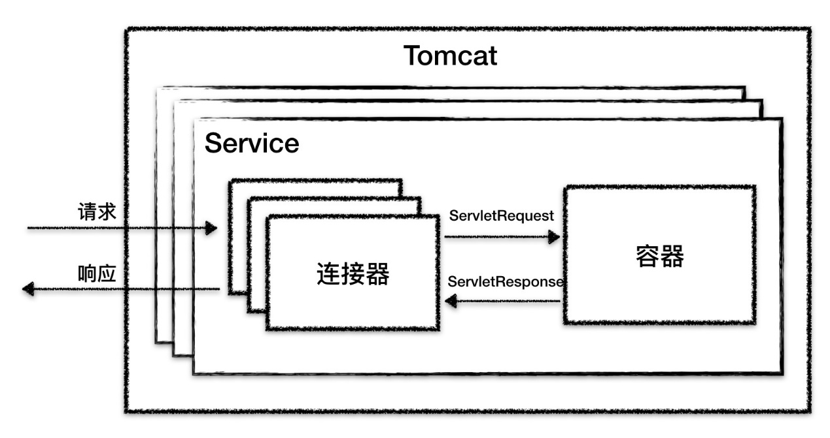

由图片看出，最顶层是Server，这里的Server指的就是一个Tomcat实例。一个Server中有一个或多个Service，一个Service中有多个连接器和一个容器。连接器与容器之间通过标准的ServletRequest和ServletResponse通信。

## Tomcat启动的4个类加载器流程

tomcat启动时，会创建以下4个类加载器：

引导类加载器（Bootstrap）：主要加载jvm启动所需要的类

系统类加载器（System）：主要加载tomcat启动时的类

通用类加载器（Common）：主要加载tomcat使用以及应用通用的一些类

webapp应用类加载器：主要加载每个应用的class文件

## 配置文件(server.xml)

相关链接：http://www.cnblogs.com/kismetv/p/7228274.html

Server.xml的整体结构如下：

<Server>

<Service>

<Executor />

<Connector />

<Connector />

<Engine>

<Host>

<Context />

<Context />

</Host>

</Engine>

</Service>

</Server>

### Server元素

Server元素在最顶层，代表整个Tomcat容器，因此它必须是server.xml中唯一一个最外层的元素，它的属性代表了整个servlet容器的特征。

Server的作用是提供一个接口让客户端能够访问这个Service集合，同时维护所有Service的生命周期，包括如何初始化、如何结束服务、如何找到客户端要访问的Service。

格式：

<Server port="8005" shutdown="SHUTDOWN"> ... </Server>

参数说明：

className：默认org.apache.catalina.core.StandardServer

address：服务器等待关机命令的tcp/ip地址。默认localhost

port：表示Server接收shutdown指令的端口。设置为-1以禁用关闭；

shutdown：表示关闭Server的指令；

### Service元素

Service的作用是在Connector和Engine外面包了一层，让它们组装在一起，对外提供服务。

一个Server元素中可以有多个Service元素，不同的Service监听不同的端口。

一个Service可以包含多个连接器Connector，但是只能包含一个引擎组件Engine，多个连接器组件之间共享一个引擎组件。Connector作用是从客户端接收请求，Engine作用是处理接收进来的请求。

格式：

<Service name="Catalina">...</Service>

参数说明：

className：默认org.apache.catalina.core.StandardService

name：此服务的显示名称如果使用标准Catalina组件，将包含在日志消息中。与特定服务器关联的每个服务的名称必须是唯一的

### Executor元素

参见下文线程池Executor！！

### Connector元素

Connector在Service组件中可以存在多个。

Connector作用：从客户端接收连接请求，创建Request和Response对象用于和请求端交换数据。然后分配线程让Engine（即Servlet容器）来处理这个请求，并把产生的Request和Resonse对象传给Engine。当Engine处理完请求后，也会通过Connector将响应返回给客户端。

参见下文连接器Connector！！

### Engine元素

Engine组件在Service组件中有且只有一个；

Engine的作用：接收并处理来自一个或多个连接器Connector的所有请求，并将完成的响应返回给连接器，最终传递客户端。

格式：

<Engine defaultHost="localhost" name="Catalina">…</Engine>

参数说明：

defaultHost：默认主机名，用于标识将处理指向此服务器上主机名称但未在此配置文件中配置的请求的主机。

name：此引擎的逻辑名称，用于日志和错误消息。在同一服务器中使用多个服务元素时，每个引擎必须分配一个唯一的名称。

### Host元素

Host元素表示一个虚拟主机，它是一个服务器的网络名称（如www.xxx.com）与运行的Tomcat的特定服务器的关联。

格式：

<Engine defaultHost="localhost" name="Catalina">

<Host appBase="webapps" autoDeploy="true" name="localhost" unpackWARs="true">

< Context />

</Host>

</Engine>

Engine与Host：

Host是Engine的子容器。Engine组件中可以内嵌1个或多个Host组件，每个Host组件代表Engine中的一个虚拟主机。

Host组件至少有一个，且其中一个的name必须与Engine组件的defaultHost属性相匹配。

Host的作用：

Host虚拟主机的作用，是运行多个Web应用（一个Context代表一个Web应用），并负责安装、展开、启动和结束每个Web应用。

Host组件代表的虚拟主机，对应了服务器中一个网络名实体(如”www.test.com”，或IP地址”116.25.25.25”)；为了使用户可以通过网络名连接Tomcat服务器，这个名字应该在DNS服务器上注册。

### Context元素

Context元素表示一个web应用程序，它在特定的虚拟主机中运行。每个web应用程序都基于web应用程序存档文件（war）、或者war解包。

## Executor元素（线程池）

tomcat自带线程池机制，默认创建了10个线程（可调）

Executor是Service元素的内嵌元素，是Tomcat的线程池，可以被其它组件共享使用（通过executor属性指定）。

一般使用线程池的是Connector组件，因而Executor元素应该放在放在Connector前面。多个Connector共享一个线程池Executor，你可以定义多个不同名称的线程池。

格式

<Service name="xxx">

<Executor name="tomcatThreadPool" namePrefix ="catalina-exec-" maxThreads="1024" minSpareThreads="512" />

<Connector executor="tomcatThreadPool" port="8080" protocol="HTTP/1.1" connectionTimeout="20000" redirectPort="8443" acceptCount="1000" />

</Service>

参数说明：

className：默认org.apache.catalina.core.StandardThreadExecutor

name：线程池名称。要求唯一，供Connector元素的excutor属性引用。

namePrefix：线程名称前缀。线程池中线程名字为：namePrefix+线程编号

maxThreads：最大活跃线程数，默认200

minSpareThreads：最小活跃线程数，相当于初始化的线程数，默认25

maxIdleTime：线程空闲的最大时间。当前活跃线程数大于minSpareThreads时，空闲线程关闭的等待最大时间。默认60000ms（1分钟）

maxQueueSize：最大的等待队列个数，超过则请求拒绝，默认值是Integer.MAX_VALUE，一般不改变。在某些紧急状态修复问题需要调整。

threadPriority：线程优先级，默认值5

daemon：是否后台线程，默认值true

测试：

--测试tomcat7和tomcat8中分配给Servlet的线程。

@WebServlet("/MyDemoServlet")

public class MyDemoServlet extends HttpServlet {

protected void doGet(HttpServletRequest req, HttpServletResponse resp) throws ServletException, IOException {

System.out.println(Thread.currentThread().getName());

}

protected void doPost(HttpServletRequest req, HttpServletResponse resp) throws ServletException, IOException {

doGet(req, resp);

}

}

查看服务器中的连接数和线程数：

查看连接情况：$ netstat -nat | grep 8080

查看进程：$ ps -e | grep java

查看该进程内有多少个线程：$ ps -o nlwp 27989

# nlwp含义是number of light-weight process

# 该进程内部有73个线程,但是73并没有排除处于idle状态的线程

# 获取真正running的线程数：$ ps -eLo pid ,stat | grep 27989 | grep running | wc -l

执行器（线程池）

--在server.xml文件中

<Executor name="tomcatThreadPool" namePrefix="catalina-exec-"

maxThreads="500" minSpareThreads="50" prestartminSpareThreads="true" maxQueueSize="100"/>

参数说明：

maxThreads：最大并发数，默认200，一般建议在500~1000，根据硬件设备和业务来判断

minSpareThreads：初始化线程数，默认25

prestartminSpareThreads：

maxQueueSize：最大等待队列数，超过会拒绝请求。

--executor引用上面的执行器

<Connector executor="tomcatThreadPool" port="8080" protocol="HTTP/1.1" connectionTimeout="20000" redirectPort="8443" />

## Connector元素（连接器）

相关教程：

https://www.toutiao.com/a6699956472178016780

https://gearever.iteye.com/blog/1844203 --未学习！！！

Connector代表连接组件。它的配置和使用对Tomcat的性能有着重要的影响！

默认情况下Tomcat只支持200线程访问，超过这个数量的连接将被等待甚至超时放弃，所以我们需要提高这方面的处理能力。

连接器对Servlet容器屏蔽了协议及I/O模型等的区别，无论是HTTP还是AJP，在容器中获取的都是一个标准的ServletRequest对象。

一个Service中可以部署多个项目呢，一个连接器对应一个监听端口，不是一个请求，一个端口上可以接收多个请求。

格式：

<Service name="Catalina">

<Connector connectionTimeout="20000" port="8080" protocol="HTTP/1.1" redirectPort="8443"/>

<Connector port="8009" protocol="AJP/1.3" redirectPort="8443"/>

</Service>

参数说明：

executor：对Executor元素的引用

port：访问需要的端口

protocol：使用的协议。三种协议：HTPP/1.1、HTTP/2.0、AJP

connectionTimeout：连接超时，会报错

redirectPort：重定向端口。需要安全通信的场合，将把客户请求转发至SSL的redirectPort端口。http协议不安全，https协议是安全的，配置好SSL之后可以用https协议通信

### 主要功能&处理流程

主要功能：

-1）接收连接请求，创建Request和Response对象用于和请求端交换数据；

-2）分配线程让Engine（即Servlet容器）来处理请求，并把Request和Response对象传给Engine；

-3）当Engine处理请求后，也会通过Connector将响应返回给客户端。

Connector处理请求流程：

相关链接：https://www.cnblogs.com/kismetv/p/7806063.html

--无论是BIO还是NIO，Connector处理请求的流程大致一样

-1）在accept队列中接收连接（当客户端向服务器发送请求时，若客户端与OS完成三次握手建立连接，则OS将该连接放入accept队列）；

-2）在连接中获取请求的数据，生成Request对象；

-3）调用Engine（Servlet容器）处理请求；

-4）返回Reponse对象。

连接与请求关系：

连接是tcp层面（传输层协议），对应socket；

请求是http层面（应用层协议），其依赖tcp的连接实现；

一个tcp连接可能传输多个http请求。若http请求使用的长连接，意味着一个tcp的socket在当前请求结束后，socket不会立马释放而是等待timeout后再释放，在此期间还能接收新的请求。

长连接与短链接：

HTTP/1.1默认keep-alive为true

### protocol属性

Connector在处理http请求时，会使用不同的protocol协议。包括BIO、NIO和APR（Tomcat7支持3种，Tomcat8增加对NIO2的支持，而Tomcat8.5和Tomcat9.0去掉了对BIO的支持）

指定protocol取值及对应的协议如下：

HTTP/1.1 默认

org.apache.coyote.http11.Http11Protocol：BIO

org.apache.coyote.http11.Http11NioProtocol：NIO

org.apache.coyote.http11.Http11Nio2Protocol：NIO2

org.apache.coyote.http11.Http11AprProtocol：APR

默认值HTTP/1.1，其含义：在Tomcat7中，自动选取使用BIO或APR（如果找到APR需要的本地库，则使用APR，否则使用BIO）；在Tomcat8中，自动选区使用的NIO或APR（如果找到APR需要的本地库，则使用APR，否则使用NIO）。

### BIO实现的Connector

处理请求的主要实体是JioEndpoint对象。

JioEndPoint维护了Acceptor和Worker：Acceptor接收socket，然后从Worker线程池中找出空闲的线程处理socket，如果woker线程池没有空闲线程则Acceptor将阻塞。

Worker是Tomcat自带的线程池，若通过<Executor>配置了其它线程池，原理类似。

### NIO实现的Connector

处理请求的主要实体是NioEndpoint对象。

NioEndpoint中除了包含Acceptor和Worker外，还用了Poller。

流程如下：

-1）Acceptor接收socket后，不是直接使用Worker中的线程处理请求，而是先将请求发送给Poller，而Poller是实现NIO的关键；

-2）Acceptor向Poller发送请求通过队列实现，使用了典型的生产者-消费者模式；

-3）在Poller中，维护了一个Selector对象；当Poller从Acceptor队列中取出socket后，注册到该Selector中；

-4）然后通过遍历Selector，找出其中可读的socket，并使用Worker中的线程处理相应请求。

与BIO类似，Worker也可以被自定义的线程池代替。

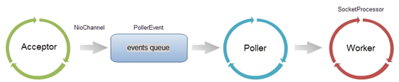

### BIO与NIO比较

在NioEndpoint处理请求的过程中，“Acceptor接收socket”和“线程处理请求”都是阻塞方式；但在“读取socket并交给Worker中的线程”这过程使用非阻塞的NIO实现，这就是NIO模式与BIO模式的最主要区别。而这个区别，在并发量较大的情形下可以带来Tomcat效率的显著提升。

由于多数使用长连接，使得一个tcp的socket在接收当前请求结束后，若没timeout则可以再次接收新的请求。若使用BIO，“读取socket并交给Worker中的线程”这个过程是阻塞的，意味着在socket等待下一个请求或等待释放的过程中，处理这个socket的工作线程会一直被占用，无法释放。因此Tomcat可以同时处理的socket数目不能超过最大线程数，性能受到极大限制。若使用BIO，“读取socket并交给Worker中的线程”这个过程是非阻塞的,当socket在等待下一个请求或等待释放时，并不会占用工作线程，因此Tomcat可以同时处理socket数目远大于最大线程数，并发性能大大提高。

### Connector参数说明

Tomcat同时处理的连接数目是maxConnections，但服务器可以同时接收的连接数是maxConnections+acceptCount。

-1）acceptCount

accept队列的长度。当Acceptor队列中连接的个数达到acceptCount时，队列满，进来的请求一律拒绝。默认100.

acceptCount设置：

-2）maxConnections

最大连接数。当Tomcat接收的连接数达到maxConnections时，Acceptor线程不会读取accept队列中的连接；这时accept队列中的线程会一直阻塞，直到Tomcat接收的连接数小于maxConnections。如果设置为-1，则连接数不受限制。

默认值与连接器使用的协议有关：NIO的默认值是10000，APR/native的默认值是8192，而BIO的默认值为maxThreads（如果配置了Executor，则默认值是Executor的maxThreads）。

maxConnections设置：与Tomcat的运行模式有关。如果tomcat使用的是BIO，那么maxConnections的值应该与maxThreads一致；如果tomcat使用的是NIO，那么类似于Tomcat的默认值，maxConnections值应该远大于maxThreads。

-3）maxThreads

最大线程数。默认200（Tomcat7和8都是）。如果该Connector绑定了Executor，这个值会忽略。

Tomcat通过使用比CPU核心数量多得多的线程数，可以使CPU忙碌起来，大大提高CPU的利用率。

maxThreads设置：与应用的特点和服务器CPU核心数量有关。一般CPU核心数越大，maxThreads应该越大；应用中CPU越不密集（IO越密集），maxThreads应该越大，以便能够充分利用CPU。需注意maxThreads过大时，CPU会花费大量的时间用于线程的切换。

## Tomcat优化

相关链接：https://segmentfault.com/a/1190000015918707

### 线程池Executor优化

conf/server.xml配置如下：

<Executor name="tomcatThreadPool"

namePrefix="catalina-exec-"

maxThreads="1024"

minSpareThreads="512"

prestartminSpareThreads="true" />

### 连接器Connector优化

Connector的运行模式分3种：BIO，NIO，APR。一般使用nio模式，bio效率低，apr对系统配置有比较高的要求。

conf/server.xml配置如下：

<Connector port="14081" protocol="org.apache.coyote.http11.Http11NioProtocol"

connectionTimeout="20000"

executor="tomcatThreadPool"

URIEncoding="UTF-8"

compression="on"

useBodyEncodingForURI="true"

enableLookups="false"

redirectPort="14443" />

配置说明：

-1）protocol

org.apache.coyote.http11.Http11Protocol //阻塞式Java连接器

org.apache.coyote.http11.Http11NioProtocol //不阻塞Java连接器（常用）

org.apache.coyote.http11.Http11AprProtocol //APR/native连接器

-2）enableLookups

若request.getRemoteHost()的调用履行，以便返回的长途客户端的实际主机名的DNS查询，则设置为true。设置为false时跳过DNS查找，并返回字符串的IP地址（从而提高性能）。默认场景下，禁用DNS查找。

-3）compression

设值成on，开启压缩。

-4）禁用AJP连接器

附：使用nginx+tomcat的架构，用不着AJP协议，所以把AJP连接器禁用。

Server.xml注释掉以下配置：

<Connector port="8019" protocol="AJP/1.3" redirectPort="8443" />

## Connector元素（各组件组成）

连接器实现功能细化：

-1） 监听端口号；

-2） 接收网络连接请求；

-3） 读取请求网络字节流；

-4） 根据具体应用层协议（HTTP/AJP）解析字节流，生成统一的Tomcat Request对象；

-5） 将Tomcat Request对象转成标准的ServletRequest对象‘

-6） 调用Servlet容器，得到ServletResponse对象；

-7） 将ServletResponse转成Tomcat Reponse对象；

-8） 将Tomcat Response转成网络字节流；

-9） 将响应字节流回写给浏览器。

通过分析连接器的详细功能列表，我们发现连接器需要完成3个高内聚功能：

-1） 网络通信

-2） 应用层协议解析

-3） Tomcat Request/Response与ServletRequest/ServletResponse的转化

设计者设计了3个组件来实现者3个功能：EndPoint、Processor和Adapter。EndPoint负责提供字节流给Processor，Processor负责提供Tomcat Request对象给Adapter，Adapter负责提供ServletRequest对象给Servlet容器。其中EndPointh和Processor放在一起抽象成了ProtocolHandler组件。

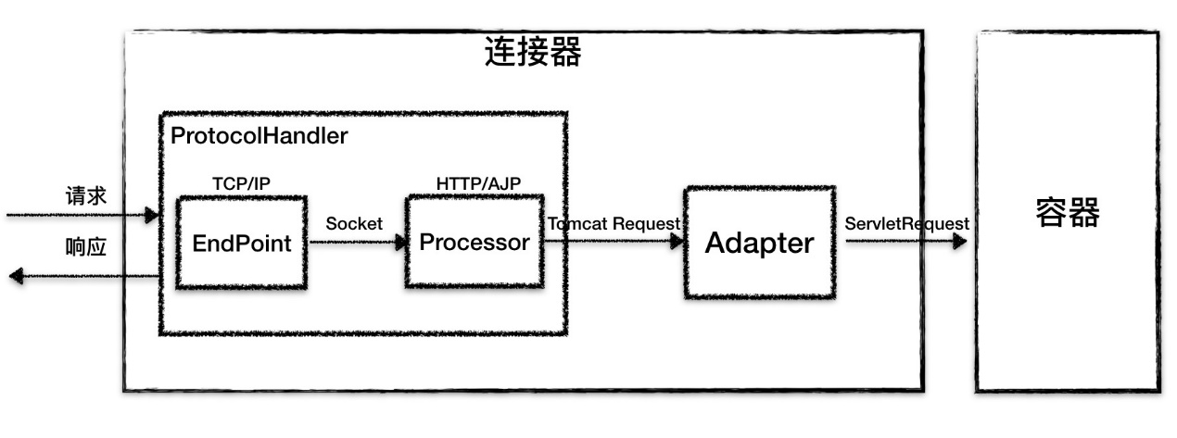

### ProtocolHanlder组件

EndPointh和Processor放在一起抽象成了ProtocolHandler组件。ProtocolHandler 来处理网络连接和应用层协议。

### EndPoint组件

EndPoint利用Socket接口来将底层传来的数据转化成为HTTP格式的数据。

EndPoint是通信端点，即通信监听的接口，是具体的Socket接收和发送处理器，是对传输层的抽象，因此EndPoint是用来实现TCP/IP协议的。

EndPoint是一个接口，对应抽象实现类是AbstractEndPoint的具体子类，比如在NioEndPoint和Nio2EndPoint中，有两个重要的子组件：Acceptor和SocketProcessor。

其中Acceptor用于监听Socket连接请求。SocketProcessor用于处理接收到的Socket请求，它实现Runnable接口，在run方法里调用协议处理组件Processor进行处理。为了提高处理能力，SocketProcessor被提交到线程池来执行。该线程池叫执行器（Executor）。

### Processor组件

Processor是对应用层协议的抽象。如果说EndPoint是用来实现TCP/IP协议的，那么Processor是用来实现HTTP协议的。

采用何种IO模式（NIO、NIO2、ARP），以及采用何种应用协议（HTTP1.1、AJP、HTTP/2)都是在processor这一层决定的。EndPoint只负责接收连接，并读取网络字节流但是不对字节流本身就进行任何解析。

EndPoint 是用来实现 TCP/IP 协议的，那么 Processor 用来实现 HTTP 协议。可理解成Endpoint负责Socket网络通信，跟TCP/IP协议紧密相关。

Processor接收来自EndPoint的Socket，读取字节流解析成Tomcat Request和Response对象，并通过Adapter将其提交到容器处理。

Processor是一个接口，定义了请求的处理等方法。它的抽象类AbstractProcessor对一些协议共有的属性进行了封装，没有对方法进行实现。具体实现有AJPProcessor、HTTP11Processor等。

连接器组件图：

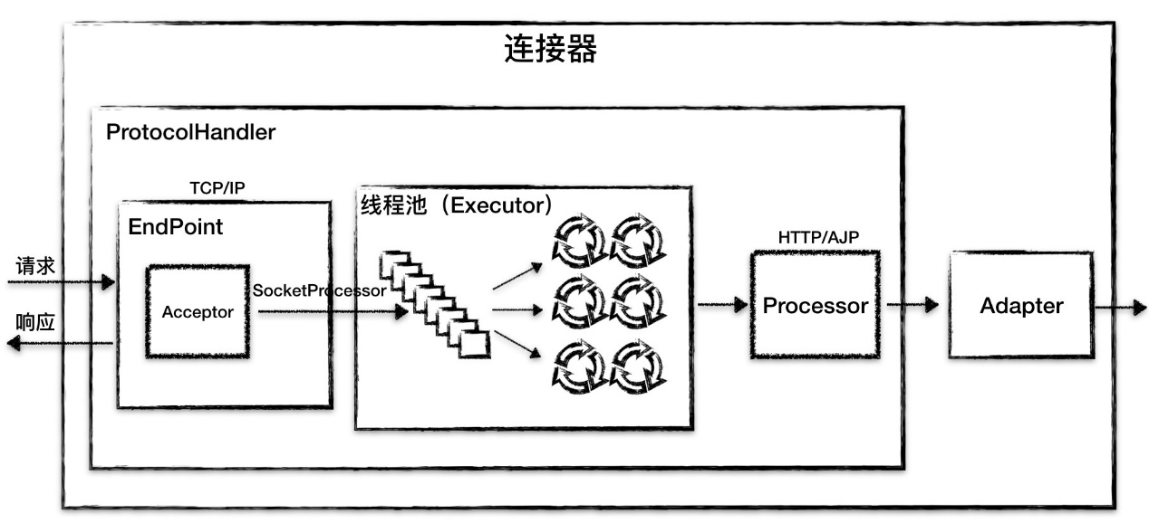

由图可知，EndPoint接收到Socket连接后，生成一个SocketProcessor任务提交到线程池处理，SocketProcessor的run方法会调用Processor组件去解析应用层协议，Processor通过解析生成Request对象，然后调用Adapter的service方法。

### Adapter组件

由于协议不同，客户端发过来的请求信息也不尽相同，Tomcat定义了自己的Request类来“存放”这些请求信息。ProtocolHandler接口负责解析请求并生成Tomcat Request类。

ProtocolHandler接口负责解析请求并生成Tomcat Request类。但这个Request对象不是标准的ServletRequest，需要转换成ServletRequest对象。Tomcat的解决方案是引入适配器CoyoteAdapter，连接器调用CoyoteAdapter的service方法，将Tomcat Request转换成ServletRequest，再调用容器的service方法。

# Jetty相关

Jetty是一个提供http服务器、http客户端和javax.servlet容器的开源项目。

## Jetty与Tomcat对比

## 基本架构

-1）Jetty架构

Jetty的架构比较简单，核心组件主要是由Server和Handler组成。Jetty中所有的组件都是基于Handler来实现的。

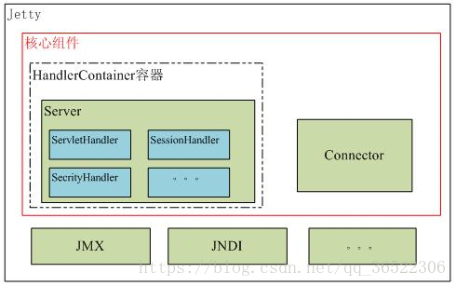

-2）Tomcat架构

Server是Tomcat的最顶层元素，包含了多个service。Server控制整个Tomcat的生命周期。Service由一个Container和多个Connector组成，形成一个独立完整的处理单元。

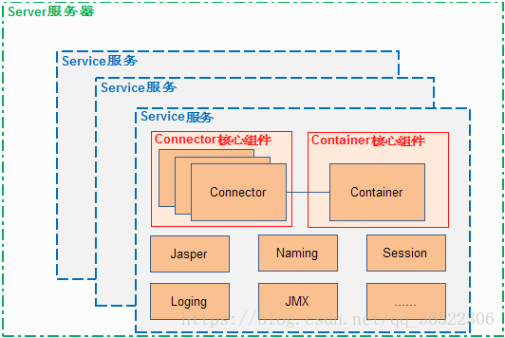

-3）Jetty与Tomcat比较

-1）Jetty比较容易贴合第三方框架，比如你可以直接用Spring配置一个Jetty服务器。

-2）直接可以将Jetty作为提供Http服务的组件，嵌入到应用中

-3）Jetty是面向Handler的架构，而Tomcat是面向容器的架构